- Главная
- Обо мне
- ЕГЭ
  - Задание В1
  - Задание В2
  - Задание В5
  - Задание В6
  - Задание В4
  - Задание В3
  - Задание В7
  - Задание В8
  - Задание В9
  - Задание С1
  - Задание С2
  - Задание С3
  - Задание С4
  - Задание С5
  - Задание С6
  - Задание В14
  - Задание В10
  - Задание В11
  - Задание В12
  - Задание В13
- Помочь сайту
- Онлайн-школа
  - VIP — доступ
  - Ограниченный доступ
  - Вебинары
- Мои услуги
  - платные услуги
  - бесплатные услуги
- Рекламодателю
Математические будни
Математика? – это же просто…

Задание В8
Задание B8. Данная задача на применение производной. Дан либо график функции, либо его производная. Если задан график функции, то найти необходимо что-то, что связано с его производной (максимумы, минимумы, промежутки монотонности..., если задан график производной функции, то найти требуют то, что относится к графику функции, чаще всего это количество целых точек, в которых производная положительна или отрицательна.

<<ЗАПИСАТЬСЯ НА ОНЛАЙН ЗАНЯТИЕ:

ЕГЭ по математике 2013>>
Типичные ошибки ЕГЭ по математике:
Задание В8:
1. перепутать графики функции и ее производной;
2. путаница с нахождением точек максимума и минимума, почему то многие считают, что если функция убывает, значит при пересечении о осью абсцисс - это точка минимума, на самом деле - это точка максимума. т.к. график идет с положительной области ( над осью абсцисс) в отрицательную область ( под осью абсцисс), и наоборот точка минимума будет, когда график пересекает ось абсцисс при возрастании, поэтому ошибка, если Вы решили, что при возрастании - значит максимум;
3. следите внимательнее за промежутками, на которых требуют что-то найти, иногда складывается впечатление, что этот промежуток никто не замечает, а значит решает задачу относительно всего зарисованного графика, а не заданной его части.
------------------------------------------------------------------------------------------------------------
Рекомендации:
1. прорешайте ниже перечисленные прототипы задания В8, если возникли сложности:
а) с нахождением точек экстремума по графику производной - Вам сюда!
в) с нахождением наибольших и наименьших значений на заданном промежутке по графику производной - Вам сюда!
с) с нахождением промежутков монотонности (убывания и возрастания функций) по графику производной и с обратной задачей: нахождение по графику функции промежутков, в которых производная положительна или отрицательна (знакопостоянства графика производной функции) - Вам сюда!
d) с нахождением точек, в которых касательная будет параллельна заданному графику прямой (на графиках функции и ее производной) - Вам сюда!
е) с нахождением значения производной в заданной точке на графике функции - Вам сюда!
2.скачайте открытый банк заданий ЕГЭ по математике: прототипы задания В8 с ответами
3. вот ссылки на решенные задачи:
№6403, №6404, №6410, №6412, №6418, №6422, №6427,
№6871, №7347, №8057, №8299, №8305, №8439, № 9051,
№9277, №120217, №121217, №121717 - общий доступ.
№6009, №6045, №7855, №54801, №120717, №122717,
№123717 - VIP - доступ
------------------------------------------------------------------------------------------------------------
В открытом банке заданий из ЕГЭ по математике всего 33 прототипа задания В8. Я предлагаю Вашему вниманию все эти прототипы с ответами и видео решениями:
------------------------------------------------------------------------------------------------------------
Прототипы задания В8:
------------------------------------------------------------------------------------------------------------
Получить VIP - доступ всего за 300 рублей в месяц.
------------------------------------------------------------------------------------------------------------
№27485 Прямая y = 7x - 5 параллельна касательной к графику функции y= x² + 6x - 8. Найдите абсциссу точки касания.
Ответ: 0,5
Видео решение прототипа №27485
<<похожие задачи>>
------------------------------------------------------------------------------------------------------------
№27486 Прямая y= - 4x - 11 является касательной к графику функции y= x³ + 7x² + 7x - 6. Найдите абсциссу точки касания.
Ответ: -1
Видео решение прототипа №27486 (VIP - доступ)
<<похожие задачи>>
------------------------------------------------------------------------------------------------------------
№27487 На рисунке изображен график функции y=f(x) , определенной на интервале (-6;8). Определите количество целых точек, в которых производная функции положительна.
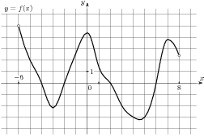
Ответ: 4
Видео решение прототипа №27487
<<похожие задачи>>
------------------------------------------------------------------------------------------------------------
№27488 На рисунке изображен график функции y=f(x), определенной на интервале (-5;5). Определите количество целых точек, в которых производная функции f(x) отрицательна.
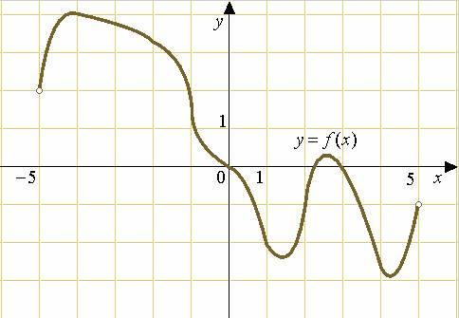
Ответ: 8
Видео решение прототипа №27488
<<похожие задачи>>
------------------------------------------------------------------------------------------------------------
№27489 На рисунке изображен график функции y=f(x), определенной на интервале (-5;5). Найдите количество точек, в которых касательная к графику функции параллельна прямой y=6 или совпадает с ней.
Ответ: 4
Видео решение прототипа №27489 (VIP - доступ)
<<похожие задачи>>
------------------------------------------------------------------------------------------------------------
№27490 На рисунке изображен график y=f(x), определенной на интервале (-2;12). Найдите сумму точек экстремума функции f(x) .
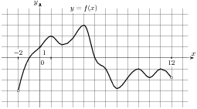
Ответ: 44
Видео решение прототипа №27490 (VIP - доступ)
------------------------------------------------------------------------------------------------------------
№27491 На рисунке изображен график y=f ‘(x) - производной функции f(x), определенной на интервале (-8;3). В какой точке отрезка [-3;2] функция f(x) принимает наибольшее значение.
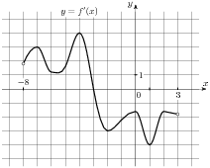
Ответ: -3
Видео решение прототипа №27491
№27492 На рисунке изображен график y=f ‘(x) - производной функции f(x), определенной на интервале (-8;4). В какой точке отрезка [-7;-3] функция f(x) принимает наименьшее значение.
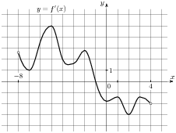
Ответ: -7
Видео решение прототипа №27492 (VIP - доступ)
------------------------------------------------------------------------------------------------------------
№27494 На рисунке изображен график y=f ‘(x) - производной функции f(x), определенной на интервале (-7;14). Найдите количество точек максимума функции f(x), принадлежащих отрезку [-6;9].
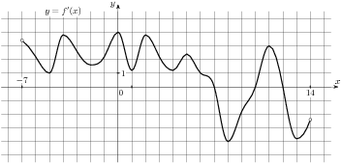
Ответ: 1
Видео решение прототипа №27494
------------------------------------------------------------------------------------------------------------
№27495 На рисунке изображен график y=f ‘(x) - производной функции f(x), определенной на интервале (-18;6). Найдите количество точек максимума функции f(x), принадлежащих отрезку [-13;1].
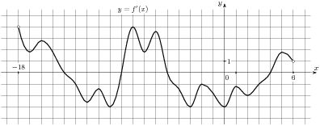
Ответ: 1
Видео решение прототипа №27495
------------------------------------------------------------------------------------------------------------
№27496 На рисунке изображен график y=f ‘(x) - производной функции f(x), определенной на интервале (-11;11). Найдите количество точек экстремума функции f(x), принадлежащих отрезку [-10;10].
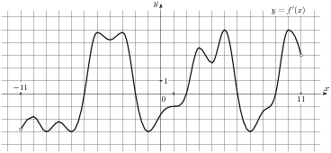
Ответ: 5
Видео решение прототипа №27496
------------------------------------------------------------------------------------------------------------
№27497 На рисунке изображен график y=f ‘(x) - производной функции f(x), определенной на интервале (-7;4). Найдите промежутки возрастания функции f(x). В ответе укажите сумму целых точек, входящих в эти промежутки.
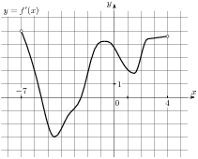
Ответ: -3
Видео решение прототипа №27497
------------------------------------------------------------------------------------------------------------
№27498 На рисунке изображен график y=f ‘(x) - производной функции f(x), определенной на интервале (-5;7). Найдите промежутки убывания функции f(x). В ответе укажите сумму целых точек, входящих в эти промежутки.
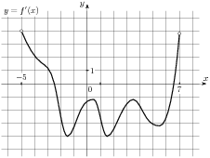
Ответ: 18
Видео решение прототипа №27498 (VIP - доступ)
------------------------------------------------------------------------------------------------------------
№27499 На рисунке изображен график y=f ‘(x) - производной функции f(x), определенной на интервале (-11;3). Найдите промежутки возрастания функции f(x). В ответе укажите длину наибольшего из них.
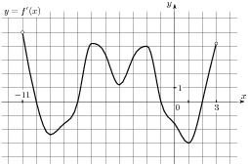
Ответ: 6
Видео решение прототипа №27499 (VIP - доступ)
------------------------------------------------------------------------------------------------------------
№27500 На рисунке изображен график y=f ‘(x) - производной функции f(x), определенной на интервале (-2;12). Найдите промежутки убывания функции f(x). В ответе укажите длину наибольшего из них.
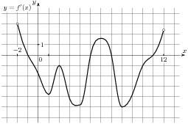
Ответ: 6
Видео решение прототипа №27500 (VIP - доступ)
------------------------------------------------------------------------------------------------------------
№27501 На рисунке изображен график y=f ‘(x) - производной функции f(x), определенной на интервале (-10;2). Найдите количество точек, в которых касательная к графику функции f(x) параллельна прямой y= -2x-11 или совпадает с ней.
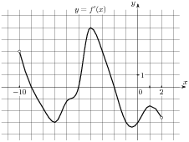
Ответ: 5
Видео решение прототипа №27501 (VIP - доступ)
------------------------------------------------------------------------------------------------------------
№27502 На рисунке изображен график y=f‘(x) - производной функции f(x), определенной на интервале (-4;8). Найдите точку экстремума функции f(x), принадлежащую отрезку [-2;6] .
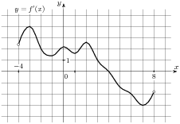
Ответ: 4
Видео решение прототипа №27502
------------------------------------------------------------------------------------------------------------
№27503 На рисунке изображены график функции y=f(x) и касательная к нему в точке с абсциссой х₀. Найдите значение производной функции f(x) в точке х₀.
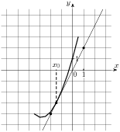
Ответ: 2
Видео решение прототипа №27503
------------------------------------------------------------------------------------------------------------
№27504 На рисунке изображены график функции y=f(x) и касательная к нему в точке с абсциссой х₀. Найдите значение производной функции f(x) в точке х₀.
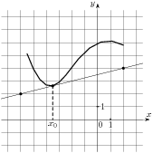
Ответ: 0,25
Видео решение прототипа №27504
------------------------------------------------------------------------------------------------------------
№27505 На рисунке изображены график функции y=f(x) и касательная к нему в точке с абсциссой х₀. Найдите значение производной функции f(x) в точке х₀.
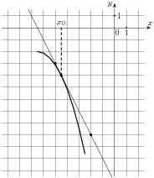
Ответ: -2
Видео решение прототипа №27505
------------------------------------------------------------------------------------------------------------
№27506 На рисунке изображены график функции y=f(x) и касательная к нему в точке с абсциссой х₀. Найдите значение производной функции f(x) в точке х₀.
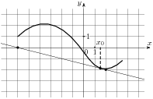
Ответ: -0,25
Видео решение прототипа №27506
------------------------------------------------------------------------------------------------------------
№40129 На рисунке изображен график функции y=f(x) . Прямая, проходящая через начало координат, касается графика этой функции в точке с абсциссой 8. Найдите значение производной функции в точке х₀=8.
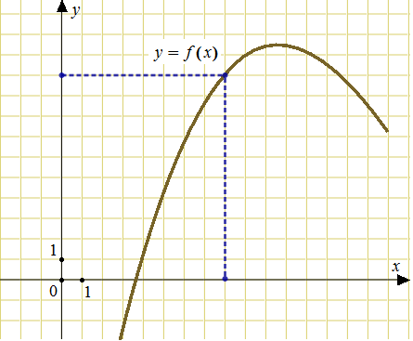
Ответ: 1,25
Видео решение прототипа №40129 (VIP - доступ)
------------------------------------------------------------------------------------------------------------
№40130 На рисунке изображен график y=f‘(x) - производной функции f(x). Найдите абсциссу точки, в которой касательная к графику y=f(x) параллельна прямой y=2x-2 или совпадает с ней.
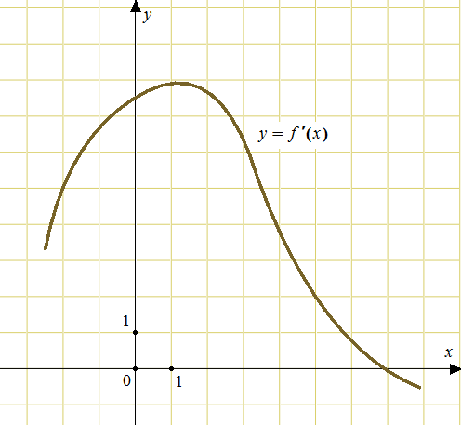
Ответ: 5
Видео решение прототипа №40130 (VIP - доступ)
------------------------------------------------------------------------------------------------------------
№40131 На рисунке изображен график y=f‘(x) - производной функции f(x). Найдите абсциссу точки, в которой касательная к графику y=f(x) параллельна оси абсцисс или совпадает с ней.
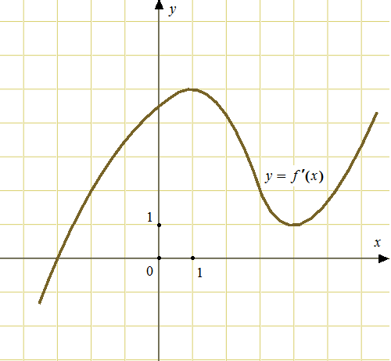
Ответ: -3
Видео решение прототипа №40131 (VIP - доступ)
------------------------------------------------------------------------------------------------------------
№119971 На рисунке изображен график функции f(x), определенной на интервале (-5;5). Найдите количество точек, в которых производная функции f(x) равна 0.
Ответ: 4
Видео решение прототипа №119971
------------------------------------------------------------------------------------------------------------
№119972 Прямая y=3x+1 является касательной к графику функции ax² + 2x + 3. Найдите a.
Ответ: 0,125
Видео решение прототипа №119972 (VIP - доступ)
------------------------------------------------------------------------------------------------------------
№119973 Прямая y=-5x+8 является касательной к графику функции 28x² + bx + 15. Найдите b, учитывая, что абсцисса точки касания больше 0.
Ответ: -33
Видео решение прототипа №119973 (VIP - доступ)
------------------------------------------------------------------------------------------------------------
№119974 Прямая y=3x+4 является касательной к графику функции 3x² - 3x + c . Найдите c.
Ответ: 7
Видео решение прототипа №119974 (VIP - доступ)
------------------------------------------------------------------------------------------------------------
№119975 Материальная точка движется прямолинейно по закону x(t)=6t² -48t + 17, где x - расстояние от точки отсчета в метрах, t — время в секундах, измеренное с начала движения. Найдите ее скорость (в метрах в секунду) в момент времени t=9с.
Ответ: 60
Видео решение прототипа №119975
------------------------------------------------------------------------------------------------------------
№119976 Материальная точка движется прямолинейно по закону x(t)=1/2t³-3t² +2t, где x - расстояние от точки отсчета в метрах, t — время в секундах, измеренное с начала движения. Найдите ее скорость (в метрах в секунду) в момент времени t=6с.
Ответ: 20
Видео решение прототипа №119976 (VIP - доступ)
------------------------------------------------------------------------------------------------------------
№119977 Материальная точка движется прямолинейно по закону x(t)=-t⁴+6t³ +5t+23, где x - расстояние от точки отсчета в метрах, t — время в секундах, измеренное с начала движения. Найдите ее скорость (в метрах в секунду) в момент времени t=3с.
Ответ: 59
Видео решение прототипа №119977 (VIP - доступ)
------------------------------------------------------------------------------------------------------------
№119978 Материальная точка движется прямолинейно по закону x(t)=t² -13t+23, где x - расстояние от точки отсчета в метрах, t — время в секундах, измеренное с начала движения. В какой момент времени (в секундах) ее скорость была равна 3 м/с?
Ответ: 8
Видео решение прототипа №119978 (VIP - доступ)
------------------------------------------------------------------------------------------------------------
№119979 Материальная точка движется прямолинейно по закону x(t)=1/3t³ -3t² -5t+3, где x - расстояние от точки отсчета в метрах, t — время в секундах, измеренное с начала движения. В какой момент времени (в секундах) ее скорость была равна 2 м/с?
Ответ: 7
Видео решение прототипа №119979 (VIP - доступ)
------------------------------------------------------------------------------------------------------------

